Муниципальное бюджетное дошкольное образовательное учреждение
«Детский сад комбинированного вида№5 «Золотая рыбка»
г.Щелкино» Ленинского района Республика Крым

Информационно-творческий проект

«День народного единства»
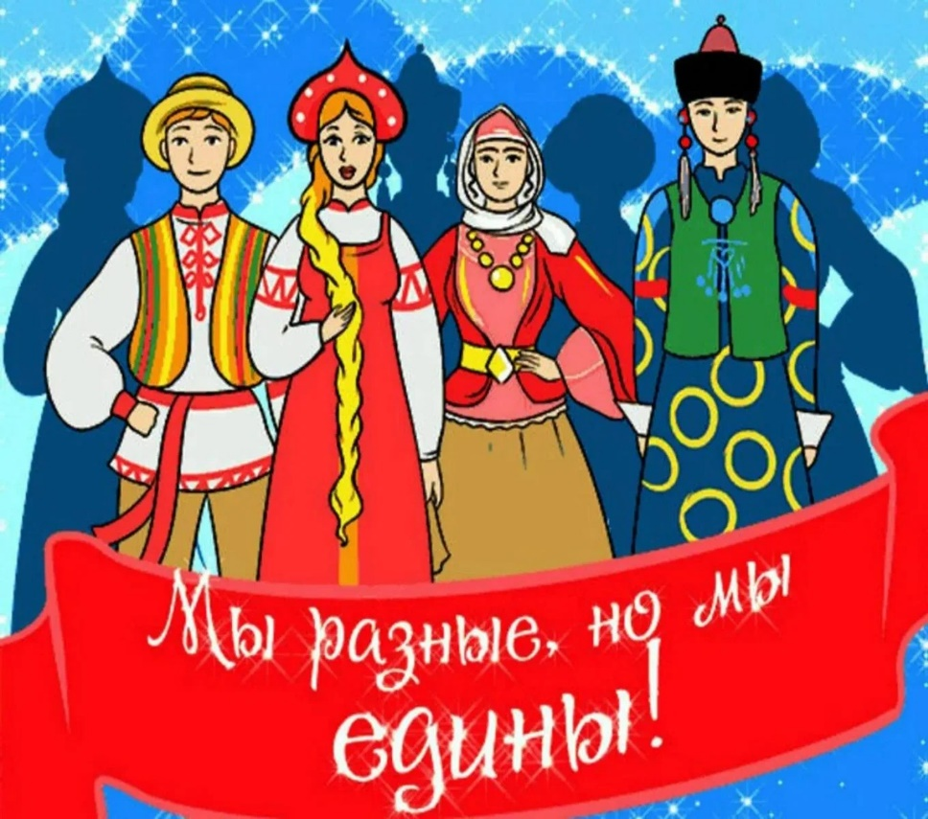

Составила: Листвина Н.В
Воспитатель подготовительной группы№4

г. Щелкино 2024г.

Актуальность проект:
Воспитание патриотических чувств у детей дошкольного возраста-одна из задач нравственного воспитания, включающая в себя воспитание любви к близким людям, к детскому саду, родному городу и родной стране. Работа по данным направлениям имеет огромное значение для развития личности ребенка. Без любви к Родине и уважения к ее истории и культуре невозможно воспитать гражданина и патриота, сформировать у детей чувство собственного достоинства, положительные качества личности. Дети должны понять, что они являются частью народа огромной и богатой страны, что они-граждане России, маленькие россияне.
Тема проекта: «День народного единства»
Вид проекта: Групповой
Тип проекта: Информационно-творческий.
Продолжительность: Краткосрочный(28.10-1.11)
Возраст: дети 6-7 лет
Участники: Воспитатель, дети подготовительной группы№4, родители, музыкальный руководитель.
Цель: Формирование у детей нравственно-патриотических качеств, посредством углубленного знакомства с праздником «День народного единства»
Задачи:
- Углубить и уточнить представления детей о Родине-России, о ее символике, государственных праздниках, национальных героях.
- Систематизировать и расширить представления детей о государственном празднике РФ «День народного единства».
- Развивать у детей познавательный интерес к истории своей страны.
- Развивать у детей творческие способности.
- Обогащать и развивать детскую речь.
- Обогащать игровой опыт детей.
- Воспитывать толерантное отношение к людям разных национальностей.
- Воспитывать чувство гордости и любви к своей Родине.
- Повысить компетентность родителей в сфере патриотического воспитания своих детей.
Результат проека:В результате реализации проекта у детей сформировались базовые представления о государственном празднике РФ «День народного единства», о России, как о многонациональной стране. У детей появились элементарные знания об исторических событиях России в 17 веке, сформировался интерес к изучению истории своей Родины. Дети испытывают чувство гордости и любви к своей стране.
Фотоочет
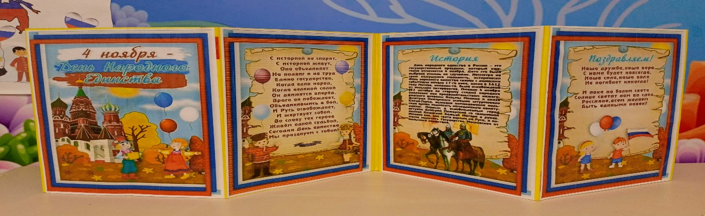
Информационный материл в родительском уголке (папка-передвижка)
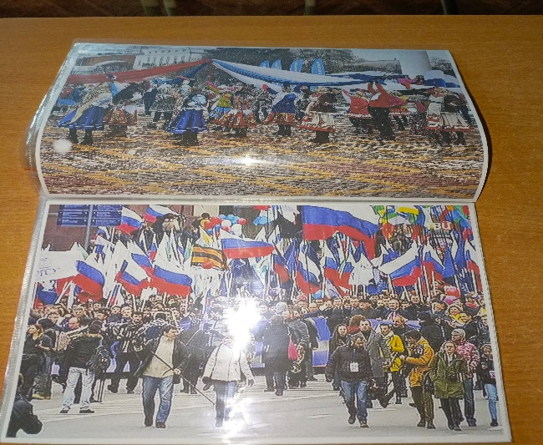
Пополнение папки (загадки, пословицы, физминутки, пальчиковые игры, стихи)
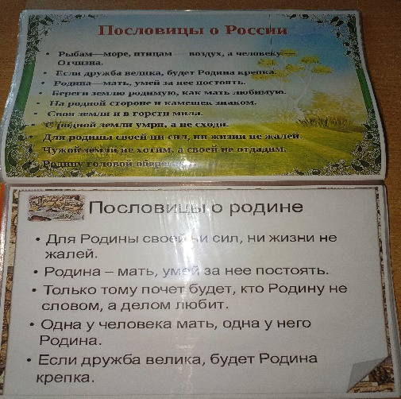
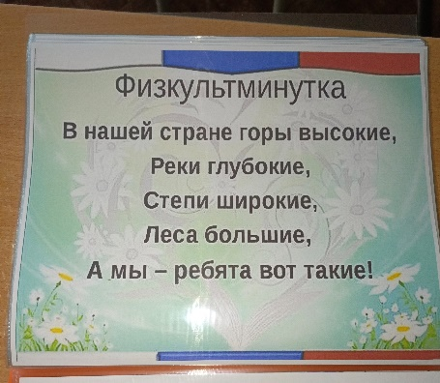
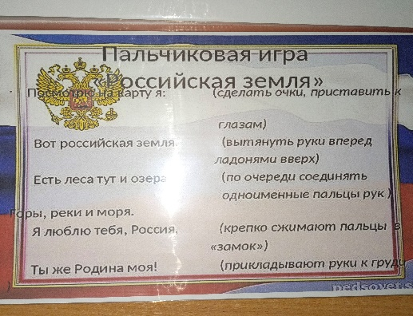
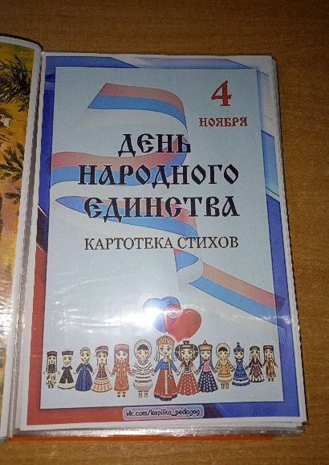
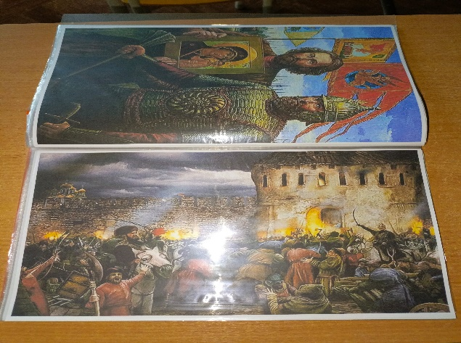

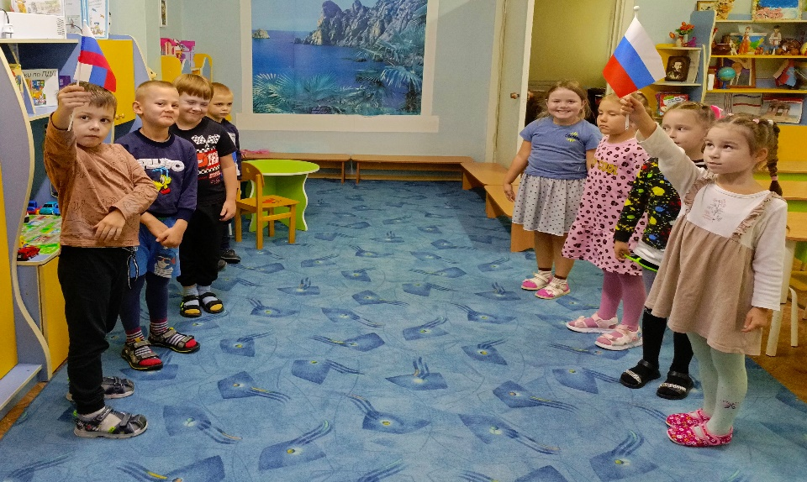
Игры в командах «Хоровод дружбы»

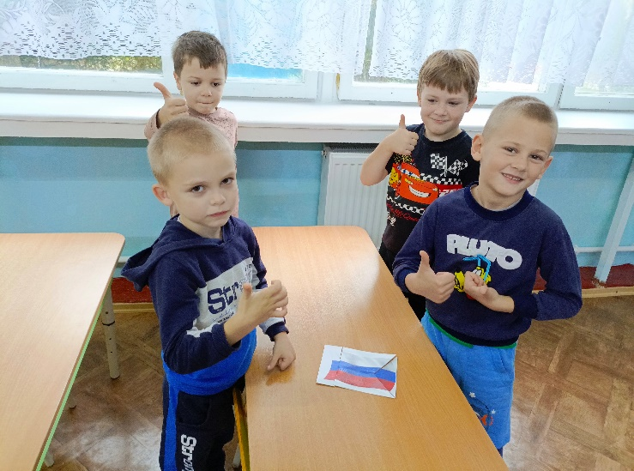
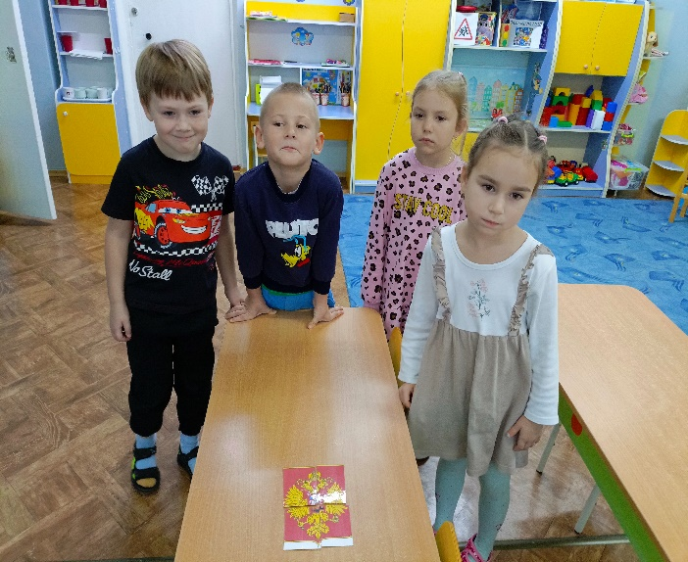

Пазлы «Сложи герб, флаг России, Крыма»
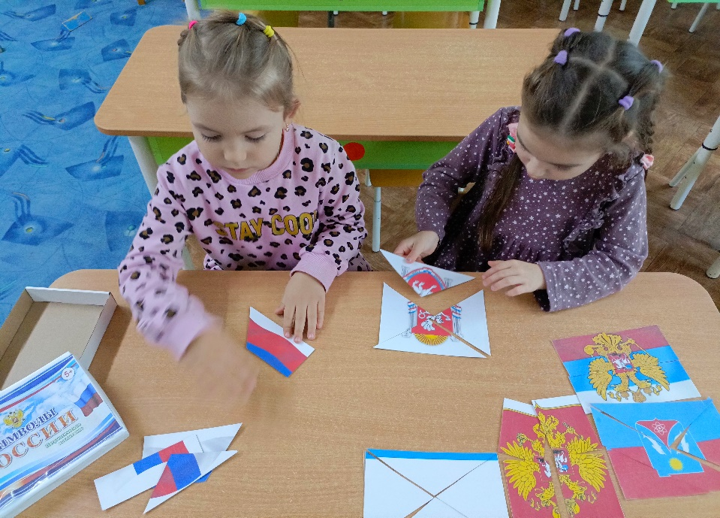

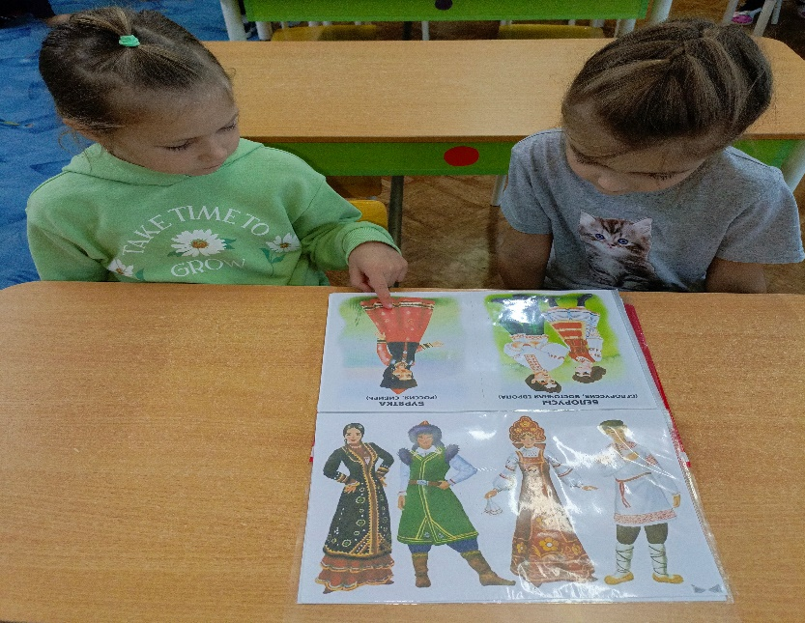
Рассматривание альбома «Национальная одежда народов России»

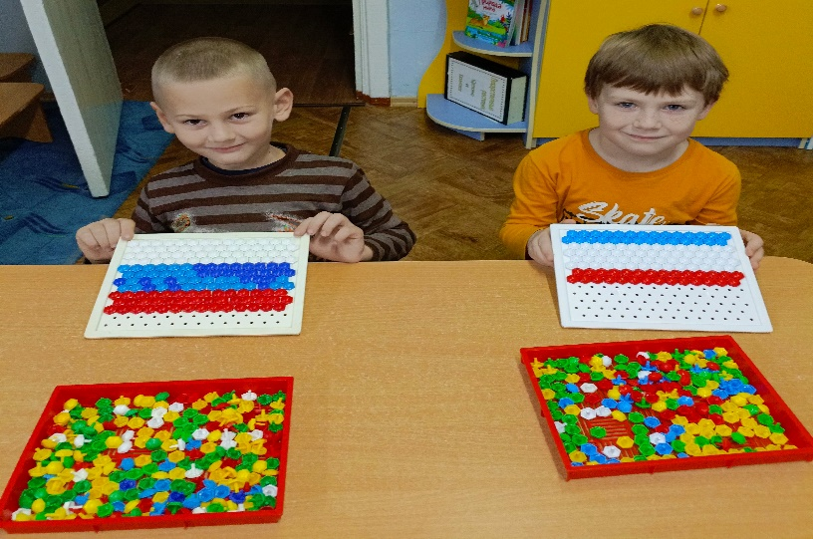
Дидактическая игра-мозаика «Собери флаг»

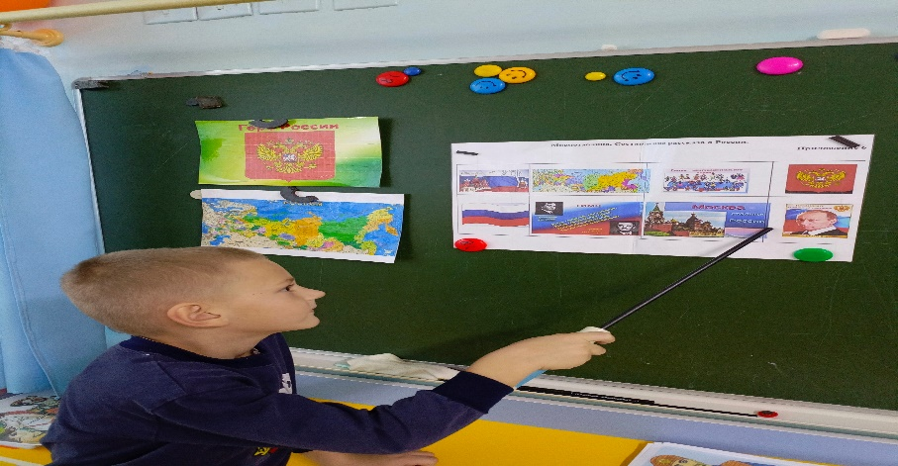
Составление рассказа о России (мнемотаблица)

Русская народная подвижная игра «Гори-гори ясно»
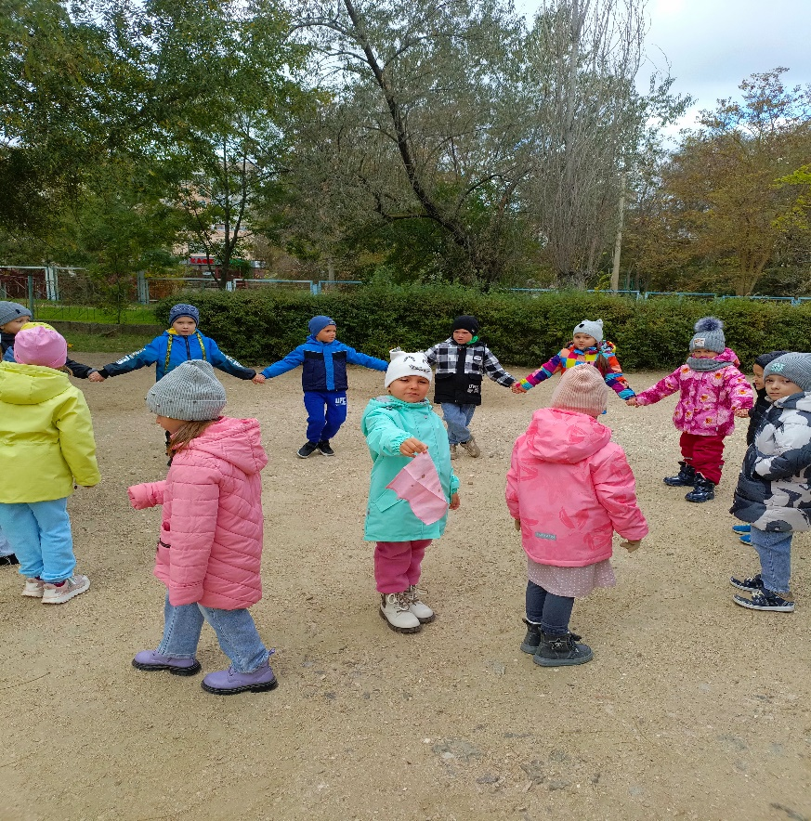

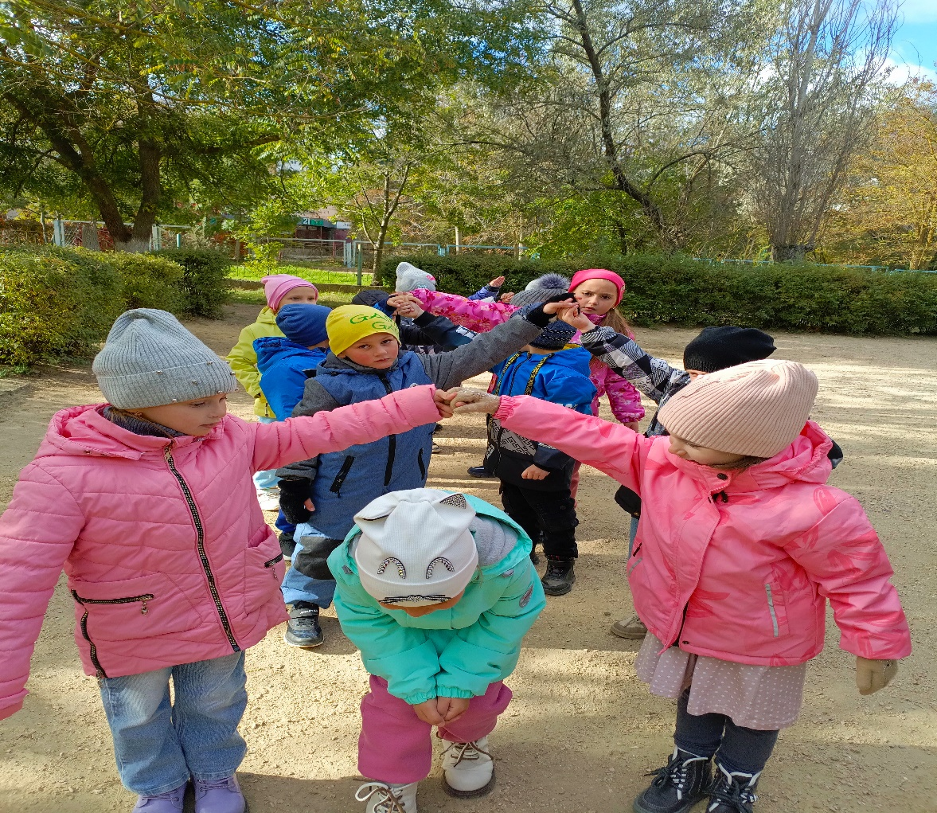
Русская народная подвижная игра «Ручеек»

Коллективная работа
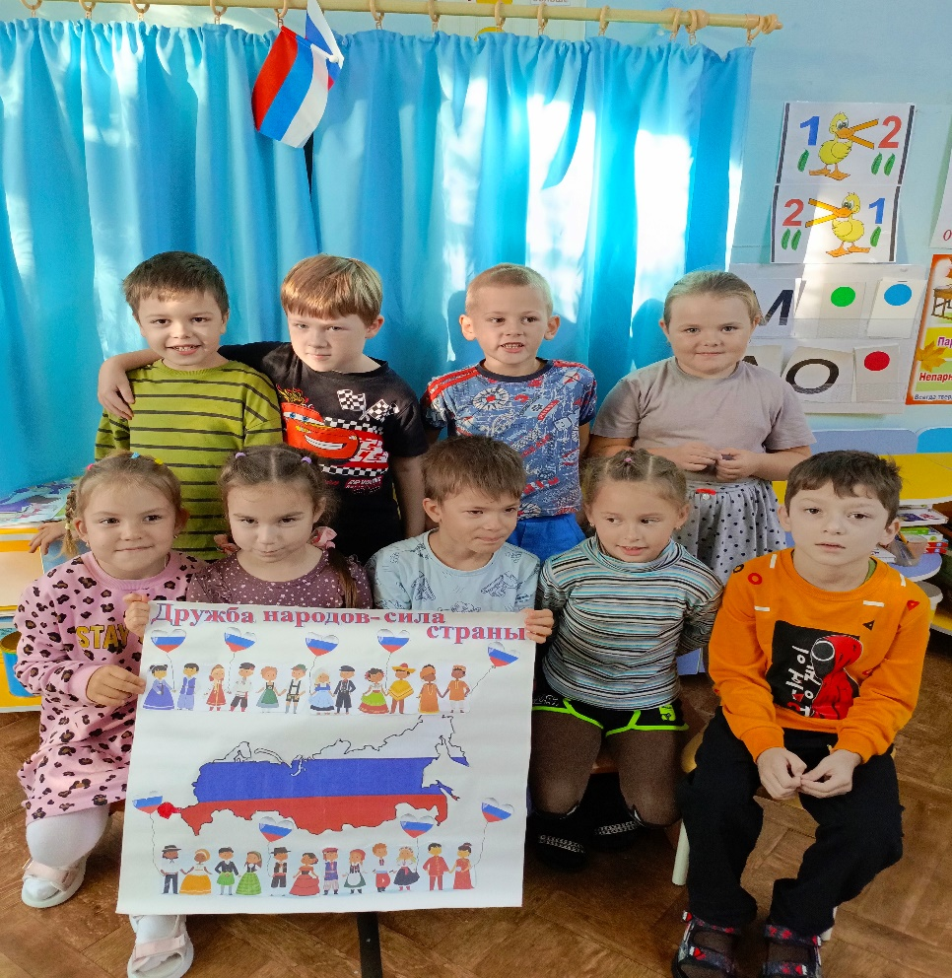
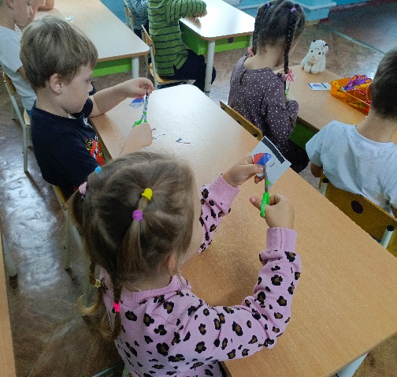
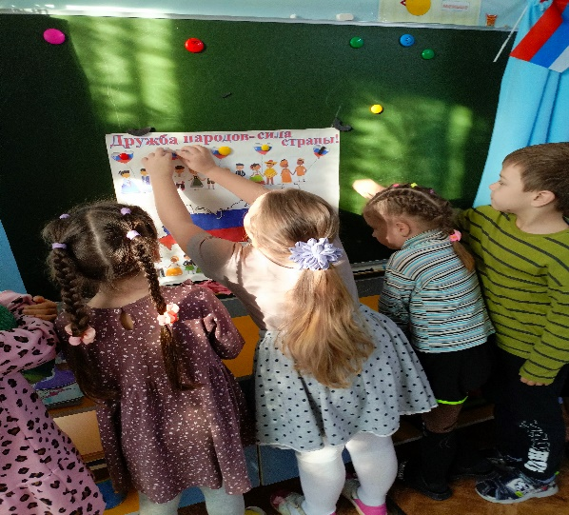
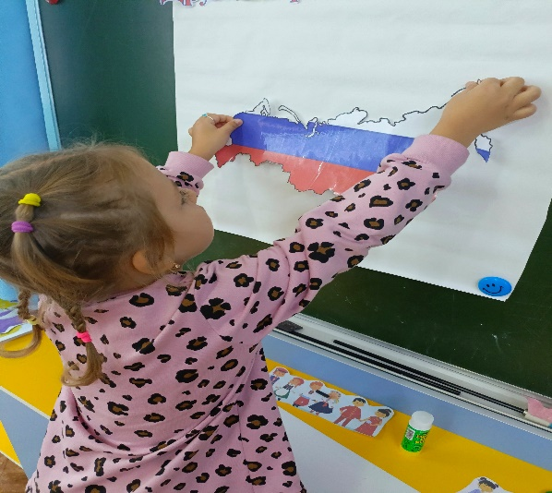
«Дружба народов-сила страны!»

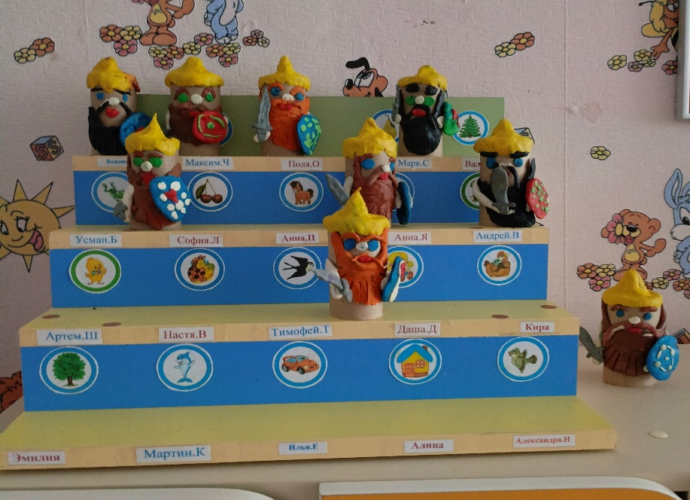
Лепка «Русские богатыри»

Итоговое музыкальное развлечение
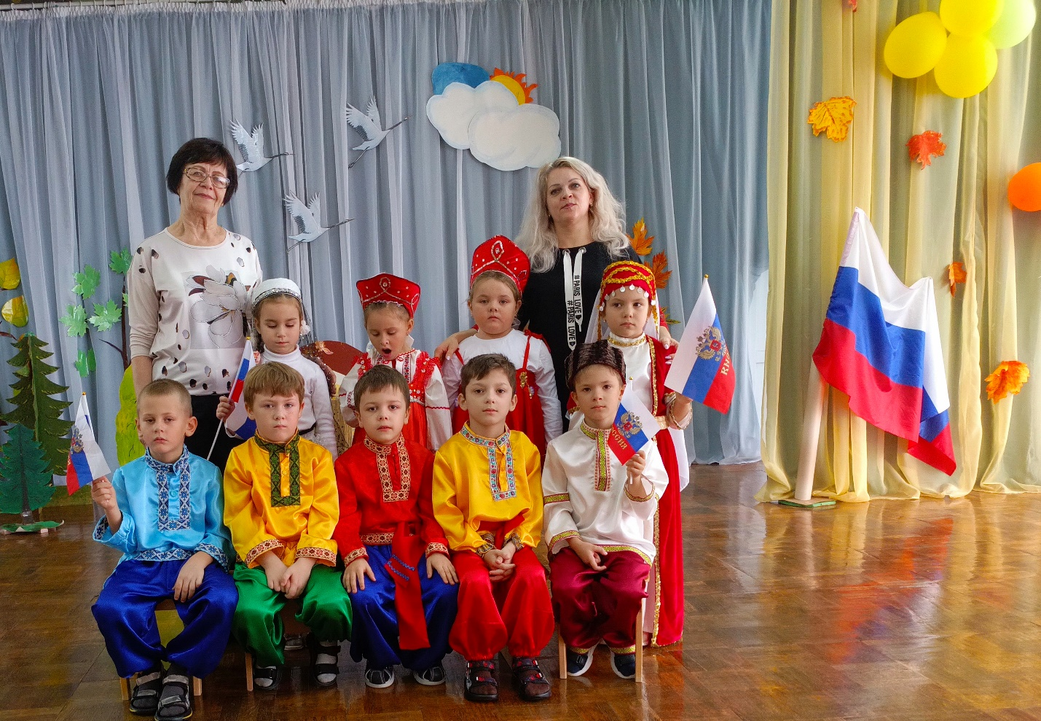
«День народного единства»

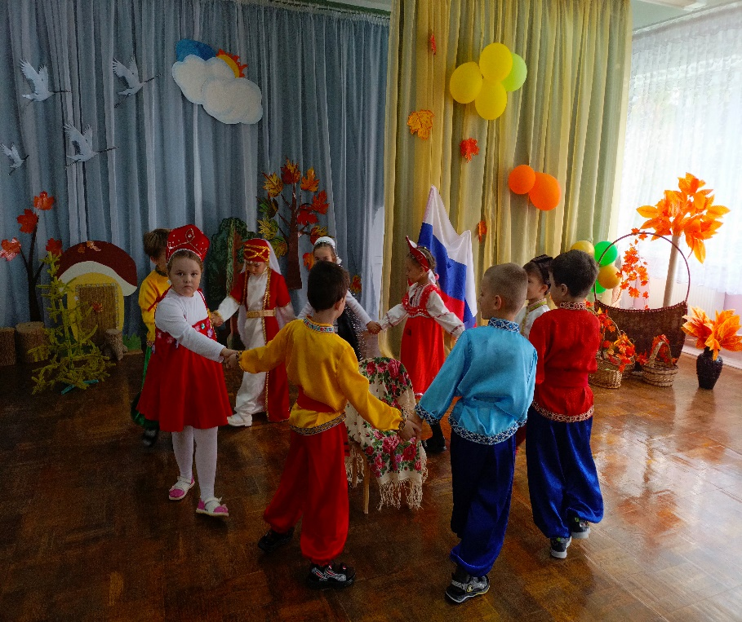
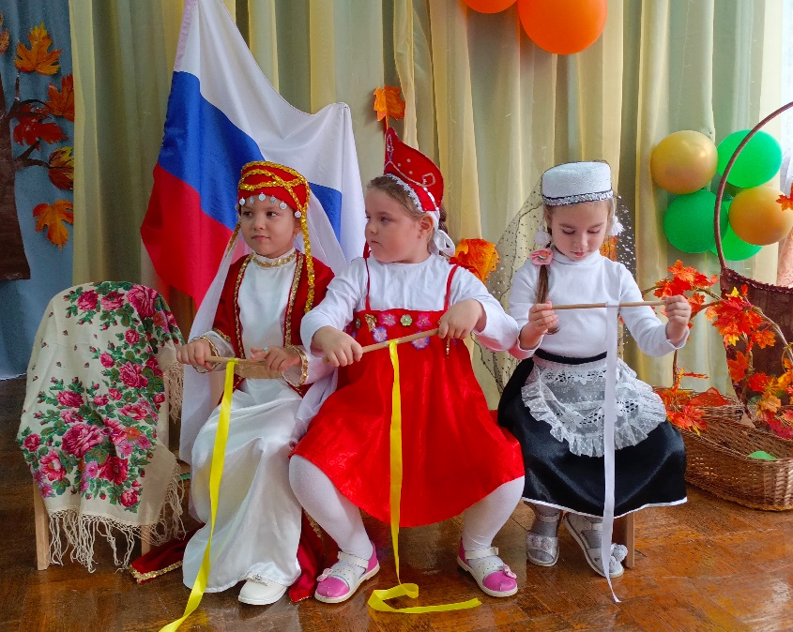
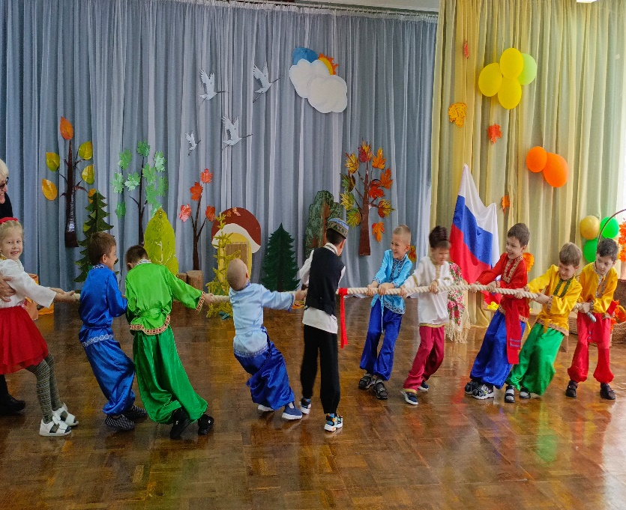
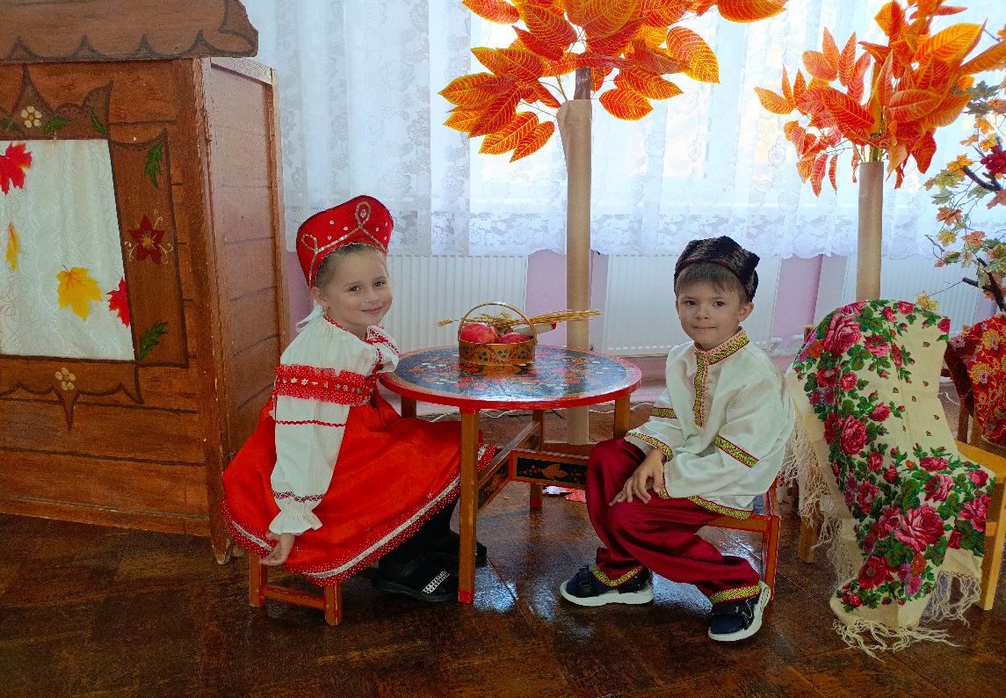
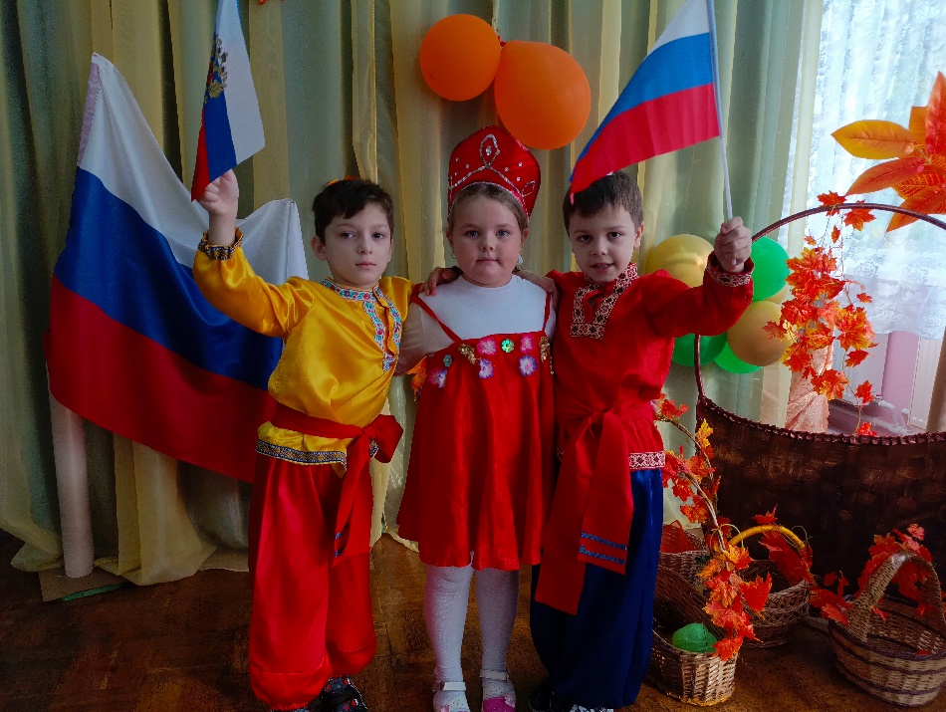
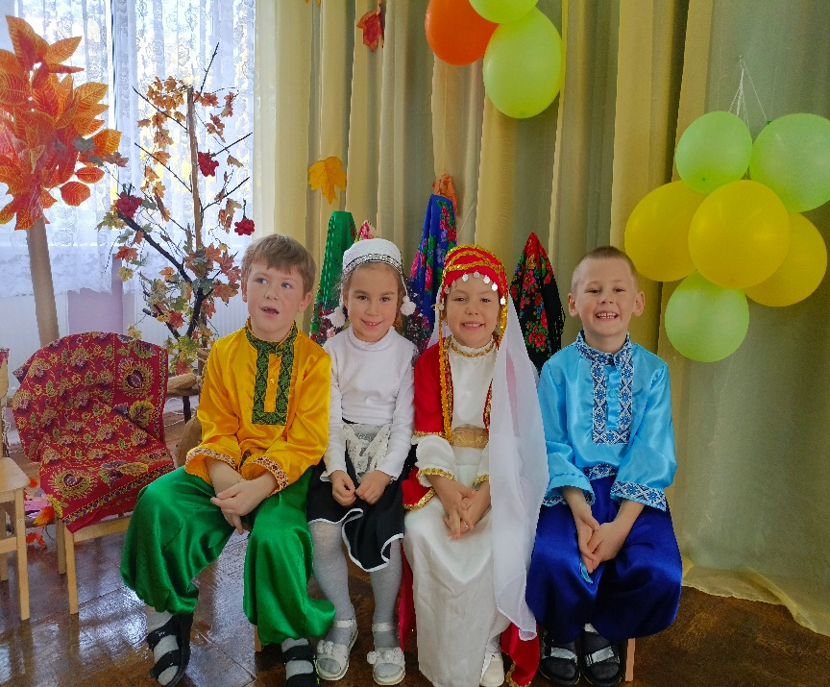
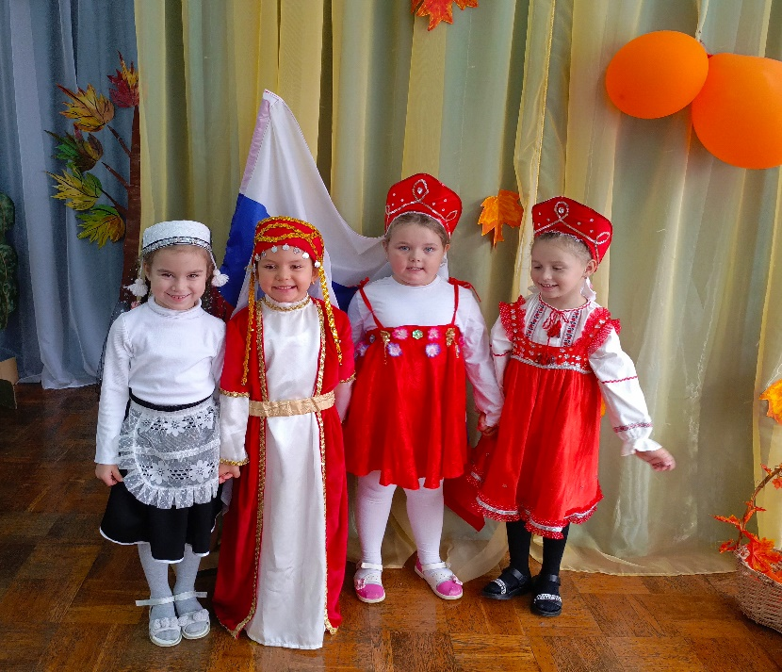

Срок |  | Деятельность педагога |  |  | Совместная деятельность педагога с детьми |  |  | Взаимодействие с родителями
1-этап Предварительный
 |  |  | Перспективное планирование |  |  | Обсуждение темы проекта, цели и задачи |  |  | Обсуждение цели и задач с родителями
 |  |  | Разработка плана проекта, подбор методической литературы  Пополнение уголка патриотического воспитания, создание картотеки бесед с детьми по теме проекта, подбор детской литературы о празднике «День народного единства» (загадки, стихи, пословицы), создание картотеки игр с детьми по патриотическому  воспитанию, подбор музыкальных произведе-  ний по теме проекта, подготовить информационный материал для родителей, |  |  | Рассматривание иллюстраций  Фото по теме «День народного единства» |  |  | Информация в родительском чате о начале работы над проектом. Приглашение к участию. Размешение справочной информации по тематике бесед и занятий с детьми.
 |  |  | 2-Этап Основной
28.10 |  |  | Оформление дидактической папки «День народного единства» |  |  | Беседа: «Что означает-народное единство?»; «Кто такие Минин и Пожарский?» Рассматривание иллюстраций «Дружба народов разных национальностей, национальные обычаи народов»  Ознакомление с окружающим «Дружба. День народного единства» |  |  | Консультация «Что можно рассказать ребенку о Дне народного единства?»  Папка-передвижка для родителей «День народного единства»
29.10 |  |  | Изготовление настольных игр  Пазлы «Символика России»; «Сложи герб, флаг России»; «Народы России» |  |  | Ситуативные беседы «Символы государства»; С/р игра «Путешествие в Москву»; Настольно-печатные пазлы «Символика России»; «Сложи герб, флаг России»; П/и «Паутинка»; Слушание песни «Любить мою Россию» |  |  | Рекомендации родителям: «Какие книги о Родине можно почитать детям дома»
 | 30.10 |  |  | Картотека подвижных игр народов России |  |  | Беседа «Мы разные, мы равные»; Виртуальная экскурсия «Музей народных костюмов России»; «Чем отличаются, чем похожи»; Д/И «Одень куклу в национальный костюм»; Раскрашивание раскрасок «Народные костюмы»; П/народные игры «Где был Иванушка?»; «Подними платочек»; «Юрта»; «Серый зайка»; «Ручеек»; «Липкие пеньки»; «Надень папаху»; «Крепость и защита»; «Гори ,гори ясно» |  |  | Консультация «Патриотическое воспитание детей начинается с семьи»
 | 31.10 |  |  | Картотека «Загадки, стихи, пословицы и поговорки» |  |  | Беседа «Русские народные промыслы»; Рассматривание иллюстраций (виды росписей)  Чтение народных сказок, былин о богатырях русских «Никита Кожемяка», «Иван крестьянский сын и чудо юдо»; Лепка «Русские богатыри»; отгадывание загадок по теме «День народного единства»; заучивание пословиц |  |  | Просмотр с родителями и детьми мультфильма «Мульт-Россия»
 | 1.11 |  |  | Оформление плаката «Дружба народов-сила страны!» |  |  | Заучивание стихов «Российская семья» В. Степанов; С/р игра «Семья»; рассматривание карты России «Такая разная страна Россия»; Д/И «Угадай, где я нахожусь» |  |  | Рекомендации посетить Красную площадь с целью расширения представлений детей о празднике «День народного единства»
 |  |  |  | 3-Этап |  |  | Заключительный
 |  |  |  | Итоговое развлечение |  |  | в музыкальном зале « День |  |  | народного единства»

Список используемой литературы: А.В.Аджи «Конспекты интегрированных занятий в подготовительной группе детского сада»; Т. Бондаренко «Экологические занятия с детьми 6-7 лет». О.С. Ушакова «Занятия по развитию речи в подготовительной группе».О.С. Ушакова « Ознакомление дошкольников с художественной литературой». О.Л. Князева « Приобщение к истокам русской народной культуры». М.Н. Мельникова «Русский детский фольклор». В.В. Гербова «Книга для чтения в детском саду». Н.Г. Комратова «Патриотическое воспитание детей 6-7 лет». Л.С.Куприна «Знакомство детей с русским народным творчеством». О.В.Дыбина «Что было до…» (Игры-путешествие в прошлое предметов). С.К. Кожохина «Сделаем жизнь наших малышей ярче». М.Ю.Новицкая «Родной дом». Е.В. Соловьева «Дети планеты Земля». Н.Ф. Виноградова «Моя страна Россия». Л.А. Пенькова «Под парусом лето плывет по Земле». Н.В. Богданова «Круглый год». Т.С. Комарова «Изобразительное искусство деятельности в детском саду и школе». Т.С Комарова «Занятия по изобразительной деятельности в детском саду». План-программа образовательно-воспитательной работы в детском саду «Детство». В.А.Шишкина «Прогулки в природу».Н.Б.Халезова «Лепка в детском саду». И.Г.Коваль «Учимся мыслить».

